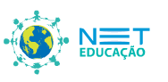 | Ensino Médio  Barbara Wagner | imagens comuns

Disciplinas/Áreas do conhecimento:
Artes Visuais

Competência(s) / Objetivo(s) de Aprendizagem:
Conhecer a obra de Bárbara Wagner;
Refletir sobre a fotografia no dia a dia;
Refletir sobre a imagem ‘comum’;
Refletir sobre representação;
Produzir e organizar um portfólio de imagens;
Refletir sobre Arte Contemporânea.

Conteúdo:
Bárbara Wagner.
Fotografia.
Imagens comuns.
Portfólio.
Arte Contemporânea.

Palavras Chave:
Arte Contemporânea; Bárbara Wagner; Fotografia; Imagens comuns; portfólio; 32ª Bienal de São Paulo

Para Organizar o seu Trabalho e Saber Mais:
A lista abaixo de sites contém a referências visuais e textos usados no plano de aula.
- Site de Bárbara Wagner: http://barbarawagner.com.br/Barbara-Wagner
- Vídeos com Bárbara Wagner:
- Depoimento ‘Prêmio Pipa’ (3’20”) https://www.youtube.com/watch?v=oHAQpyqGxVk
- Entrevista Programa ‘Mais Cultura’ (2’20”)https://www.youtube.com/watch?v=4BFa8NRRQ-Q
- ‘Zum na escola: Bárbara Wagner’ Instituto Moreira Salles
Parte 1 (41’23”) https://www.youtube.com/watch?v=KB64xeUBTaQ
Parte 2 (37’50”) https://www.youtube.com/watch?v=g93N4Uxlod8
- Sobre fotografia contemporânea:
- Artigo: ‘Um lugar chamado fotografia, uma postura chamada contemporânea’, de Ronaldo Entler
http://www.entler.com.br/textos/postura_contemporanea.html
- Artigo ‘A fotografia contemporânea tem uma história?’ de Michel Poivert
www.revistas.udesc.br/index.php/palindromo/article/download/5884/4566
- Sobre a 32ª Bienal de São Paulo:
http://www.bienal.org.br/post.php?i=2355
- Material didático da 32ª Bienal de São Paulo disponível para download: http://materialeducativo.32bienal.org.br

1ª Etapa: início de Conversa
Bárbara Wagner é uma das artistas brasileiras que integram a 32ª Bienal de São Paulo. Sob o título Incerteza viva, essa edição da mostra busca refletir sobre as atuais condições da vida e as estratégias oferecidas pela arte contemporânea para acolher ou habitar incertezas. A exposição acontece de 10 de setembro a 11 de dezembro de 2016 no Pavilhão Ciccillo Matarazzo, no Ibirapuera, reunindo 81 artistas e coletivos.
Formada em jornalismo, sua prática em fotografia está centrada no ‘corpo popular’ e suas estratégias de visibilidade e subversão entre formas de ritual e espetáculo dentro das indústrias de cultura e consumo contemporâneas. Bárbara Wagner atua dentro das convenções da fotografia do jornalismo para comentar a realidade, a partir da aproximação do cotidiano das pessoas.
Antes de iniciar este trabalho, consulte os links sugeridos na área “Para organizar o seu trabalho e saber mais”

2ª Etapa: Bárbara Wagner
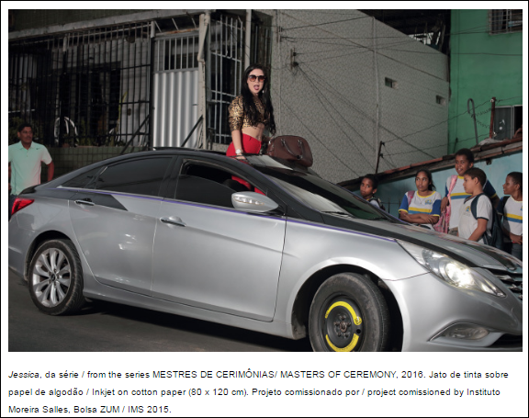
Nessa etapa os alunos irão conhecer o trabalho da fotografa Bárbara Wagner e entrar em contato com os interesses que permeiam e constituem sua poética. Ver que sua fotografia lança mão das convenções da imagem midiática, e da fotojornalismo, para comentar a realidade e traduzir um modo de se relacionar com o mundo.
Apresente e contextualize o trabalho da artista para os alunos (utilize como fonte os links do item 1 e 2). Você pode selecionar alguns trabalhos que considere mais relevantes para mostrar na aula e também assistir aos vídeos – depoimentos, entrevista e bate-papo – com eles.
Proponha uma reflexão sobre o uso que a Bárbara faz da fotografia, quais são seus interesses, suas estratégias, interlocuções, etc.; o que é esse ‘corpo popular’ e como ele aparece nas imagens que ela produz.

3ª Etapa: imagens ‘comuns’
Peça que os alunos tragam de casa uma seleção de 10 a 20 fotografias, que sejam imagens ‘comuns’ ou ‘ordinárias’, normalmente tiradas por eles no dia a dia – imagens que não se pretendem artísticas.
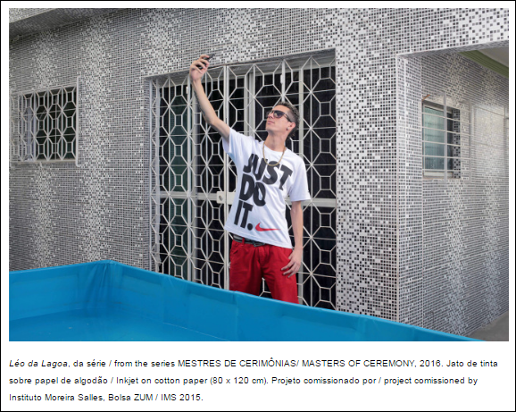
Proponha uma dinâmica de troca entre os alunos para apreciar e refletir sobre o material trazido, a partir de questões como: “O que cada um costuma fotografar no dia a dia?”; “Como o corpo se faz presente ou ausente nessa prática?”; “Que tipo de olhar é revelado nas imagens? Olhar de voyer, olhar direto, olhar crítico, etc.?”, “Qual a relação que aparece entre o fotógrafo e objeto fotografado?”; “O que essas imagens podem dizer sobre seu autor, sobre sua relação com o mundo?”.
Ao final, você pode sugerir que cada um fale sobre seus interesses com esse grupo de fotografias, sobre temas que aparecem em cada seleção.

4ª Etapa: portfólio
A partir da reflexão, proponha que os alunos façam de 5 a 10 imagens por dia durante 1 mês, em torno de um tema de seu interesse, preferencialmente identificado na apreciação da etapa anterior.
Ao longo desse período, oriente cada aluno a fazer uma seleção das fotografias tiradas a cada semana.
Ao final, proponha a apreciação do conjunto de fotografias, a fim de fazer uma seleção final de 10 fotografias que irão compor um portfólio.
Você pode propor uma reflexão a partir das seguintes questões: “Sendo um meio tão presente e acessível no cotidiano das pessoas, como cada um utiliza, como pensa a fotografia agora?”. “Quais as relações se pode fazer ou não com a arte contemporânea?”.

5ª Etapa: slide show
Como finalização e compartilhamento dos trabalhos, você pode organizar com os alunos uma apresentação em ‘slide show’ dos portfólios, seguida de roda de conversa sobre todo processo.
Segundo Bárbara Wagner é importante que se pense qual o papel da fotografia hoje na construção e na representação da sociedade. Como essas fotografias do dia a dia, essas imagens ‘comuns’, podem falar de todos nós?
Plano de aula: Suiá Ferlauto

